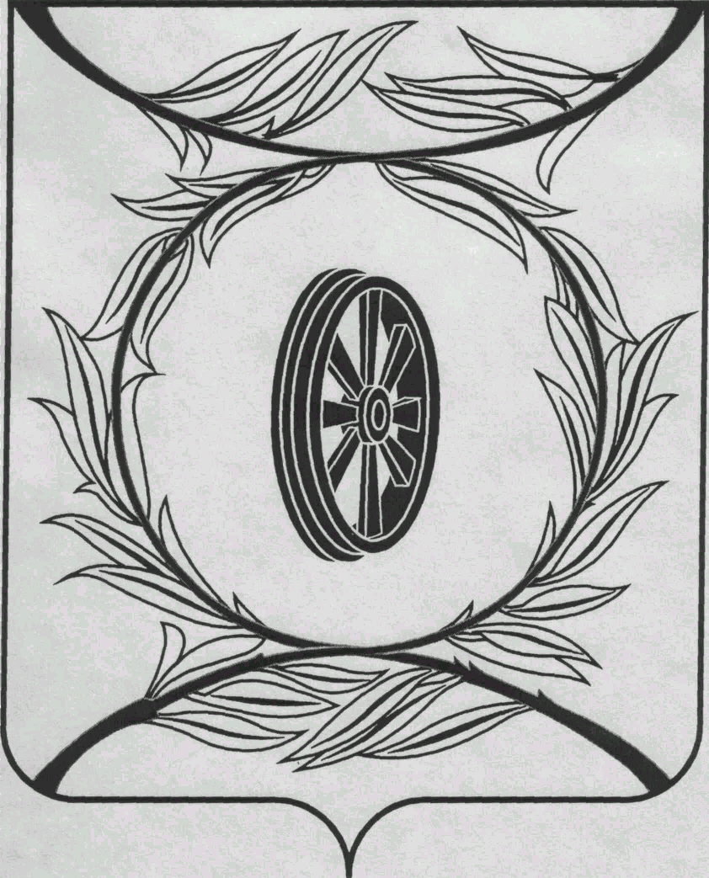  СОБРАНИЕ ДЕПУТАТОВ  КАРТАЛИНСКОГО  МУНИЦИПАЛЬНОГО РАЙОНА  457351, Челябинская область  город Карталы, улица Ленина, 1  телефон/факс : (835133) 2-20-57  от 07 декабря 2020 года №409  телефон : (835133) 2-28-90  от ____ января 2014 года №_____ | Депутатам Собрания депутатов Кмр,  Главам поселений,  Докладчикам,  Приглашённым

Приглашаю Вас принять участие в публичных слушаниях по проекту Решения Собрания депутатов Карталинского муниципального района «О бюджете Карталинского муниципального района на 2021 год и плановый период 2022 и 2023 годов», которые состоятся 15 декабря 2020 года в 13-00 часовместного времени в большом зале администрации Карталинского муниципального района.

Повестка 4-го заседания Собрания депутатов
Карталинского муниципального района:
- О назначении публичных слушаний по проекту решения Собрания депутатов Карталинского муниципального района «О бюджете Карталинского муниципального района на 2021 год и плановый период 2022 и 2023 годов» (Е.Н. Слинкин) (Принято опросным листом).
- О прогнозе социально-экономического развития Карталинского муниципального района на 2021 год и на плановый период 2022 и 2023 годов (М.П.Коломиец).
- О принятии в первом чтении проекта Решения «О бюджете Карталинского муниципального района на 2021 год и на плановый период 2022 и 2023 годов» и об основных характеристиках местного бюджета на 2021 год и на плановый период 2022 и 2023 годов (Н.Н.Свертилова, Г.Г.Синтяева).
- О планируемых результатах деятельности в отраслях социальной сферы на 2021 год и на плановый период 2022 и 202 годов» (А.И.Куличков).

Уважаемые докладчики, прошу Вас, предоставить информацию и проект решения по 4-ой сессии, находящимся в Вашей компетенции, в Собрание депутатов до 11 декабря 2020 года на бумажном и электронном носителе.

Председатель Собрания депутатов
Карталинского муниципального района Е.Н.Слинкин

